係 員

ＮＳ形継手チェックシート（拘束区間外）
工事名称 |  | 布設 ○○ 年 月 日
測点 No. |  | 点検 ○○ 年 月 日
管種・呼び径
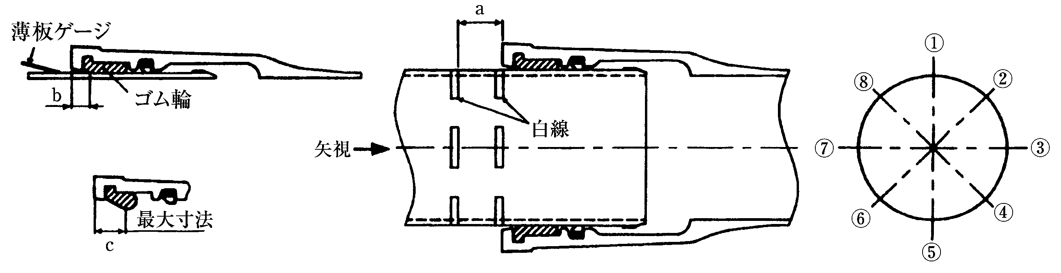

継手箇所数 |  |  | １ |  |  | ２ |  |  | ３ |  |  | ４ |  |  | ５ |  |  | ６ |  |  | ７ |  | ８
管体No.及び形状
略図
継 手 No.
清 掃
滑 剤
受口溝(ロックリング)の確認
受口面～ゴム輪の最大寸法(c)
受口面～ゴム輪(b)  ⑴受口端面からゴム輪までの間隔 | ①
 | ②
 | ③
 | ④
 | ⑤
 | ⑥
 | ⑦
 | ⑧
受口面～白線(a)  ⑵受口端面が白線の幅の中におさまっていること | ①
 | ③
 | ⑤
 | ⑦
判 定
備 考
１．管体No.は布設通し番号とする。
２．当日施工分を簡略に表示した帯図を作成する。
３．受口面～ゴム輪(b)の間隔は、受口面～ゴム輪の最大寸法(c)以下であることを確認する。

現場代理人 ㊞

